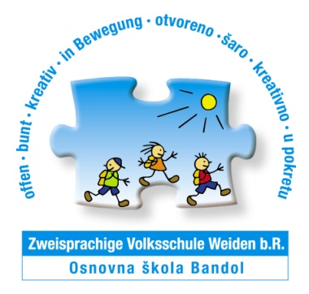
Verhaltensvereinbarungen
der Volksschule Weiden b. Rechnitz

In einer echten Gemeinschaft
wird aus vielen Ich ein Wir.
Erwin Ringel

Erziehungsberechtigte, Lehrerinnen und Schüler/Schülerinnen begegnen einander mit Respekt und Höflichkeit und halten Vereinbarungen ein!
Der Umgangston zwischen Lehrerinnen und Schülerinnen/Schülern bzw. unter Schülern ist von Toleranz getragen. Das Grüßen ist unverzichtbar.

- Wir Schüler nehmen Rücksicht auf alle Mitschülerinnen und Lehrkräfte und denken auch an unsere eigene Sicherheit. Deshalb vermeiden wir Laufen, Raufen und alles was uns und andere in Gefahr bringen kann.

- Wir lehnen jede Form von Gewalt in Worten und Taten ab. Wer sich nicht daran hält, muss sich zu entschuldigen.

- Wir achten darauf, dass das Eigentum der Schule sorgfältig behandelt wird. Verursachen wir Beschädigungen oder Verschmutzungen, müssen wir den Schaden in Ordnung bringen.

- Wir beginnen den Unterricht pünktlich um 7.30 Uhr.

- Gegenstände, die den Schulbetrieb stören müssen zu Hause gelassen werden. Das Handy muss ausgeschaltet und weggeräumt sein.

- Vergessene Arbeiten müssen wir nachbringen.

Die Erziehung zu umweltbewussten Verhalten ist uns ein großes Anliegen:
- Wir verwenden Jausenboxen und Trinkflaschen, um Verpackungsmüll zu vermeiden.

- Wir legen großen Wert auf eine gesunde Jause. Süßigkeiten und stark gezuckerte Getränke nehmen wir nicht mit.

- Die Erziehungsberechtigten achten darauf, dass ihre Kinder zu Fuß in die Schule oder zur Bushaltestelle kommen. Die Bewegung an der frischen Luft ist der optimale Start in den Schultag.

Was uns noch wichtig ist:
- Im Schulbus benehmen sich alle SchülerInnen rücksichtvoll.

- Eine Erkrankung des Kindes ist in der Schule zu melden. Auf Verlangen der Schulleitung ist die ärztliche Bestätigung vorzulegen, spätestens jedoch nach 3 Fehltagen.

- Läuse – bzw. Nissenbefall ist meldepflichtig. Kinder mit Lausbefall müssen zu Hause bleiben, bis sie nissenfrei sind.

- Bei Erkrankung oder Verletzung von Schülern während der Unterrichtszeit verständigt die Schulleitung die Rettung, sollten die Erziehungsberechtigten nicht erreichbar sein.

- Die Beaufsichtigung der Schüler beginnt beim Betreten des Schulhauses und endet beim Verlassen des Schulhauses.

- Die Erziehungsberechtigten haben das Recht und die Pflicht die Unterrichts- und Erziehungsarbeit der Schule zu unterstützen.

- Sie kontrollieren täglich das Mitteilungsheft, um immer gut informiert zu sein.

- Bei Problemen wenden sich die Erziehungsberechtigten immer zuerst an den Klassenlehrer.

- Jede amtliche Änderung muss der Schule gemeldet werden (Telefonnummer, Name, Adresse …)

- Sie achten darauf, dass das Turnzeug am Montag in der Schule ist und am Freitag wieder nach Hause genommen wird.

- Wenn auch die SchülerInnen nicht mitturnen, trotzdem beim Turnunterricht anwesend sind.

- Wichtige Anrufe sollen in der Zeit von 7.15 – 7.30 Uhr oder 10.05 – 10.20 Uhr erledigt werden (Ausnahme – dringende Fälle).

- Die Erziehungsberechtigten respektieren die Fachkompetenz der Lehrerinnen und bringen Anregungen sachlich vor.

